O Natal pelo mundo
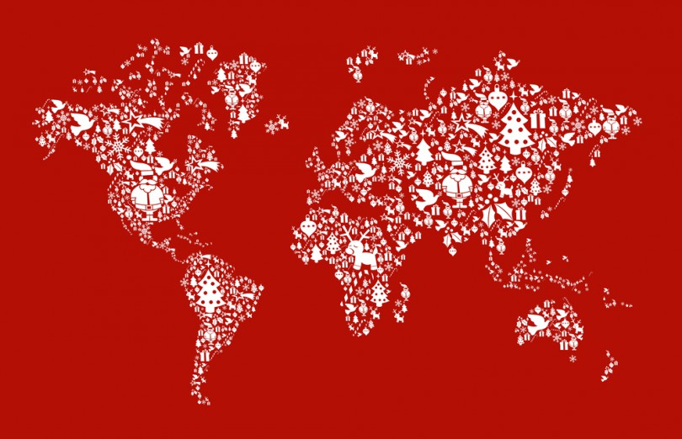

Apesar de sua origem cristã, o Natal é uma comemoração que ocorre praticamente em todo o mundo e que faz parte não só do universo religioso, mas também do universo cultural de muitos países. E quando falamos das diferentes culturas de cada nação, entramos em uma vasta cama de práticas que embora tenham uma mesma base, no caso o Natal, acabam se distinguindo pelas experiências e valores de cada sociedade.
Aqui no Brasil, a principal referência que temos no Natal é a troca de presentes e a ceia natalina. Ou seja, o aspecto cultural é ligado diretamente ao caráter econômico que a data adquiriu. Além disso também é uma oportunidade para que amigos e familiares possam se ver, algo que nem sempre tem oportunidade de realizar com frequência em uma rotina anual tão atribulada em que vivemos. Também há aquela velha piada do “pavê ou pacumê” e a famigerada pergunta daquele tio que você vê raramente, mas o questiona com a questão “e as namoradas?” com o objetivo de construir um pequeno vínculo nessa data.
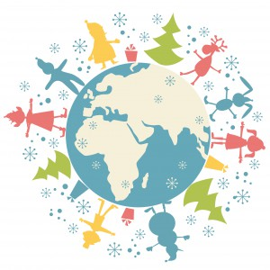Apesar das semelhanças que existem em diversos países, como a figura do Papai Noel e as brilhantes árvores de Natal, as comemorações natalinas tem distinções nas variadas partes do mundo. Na Alemanha, por exemplo, uma das maiores tradições para essa época são os mercados de Natal, ao ar livre, entre os dias 24 de novembro e 24 de dezembro. Em casa, as famílias preparam as Coroas de Advento, com galhos de pinheiros e velas vermelhas ou brancas.
PUBLICIDADE
Na Coréia do Sul, o Natal também tem um sentido religioso, porém as comemorações são voltadas ao nascimento de Buda, ao invés de Jesus Cristo. Aliás, as comemorações em 25 de dezembro no Cristianismo representam uma data simbólica para o nascimento do Messias da Igreja Católica. Continuando sobre a Coréia, o Natal é suplantado pelo Ano Novo. O Natal não é feriado e o Ano Novo é. Todos fazem votos, uns para os outros, para que entrem com o pé esquerdo no ano que se inicia, exatamente o oposto do costume ocidental, onde é preferido pé direito.

